355. Два одинаковых плоских воздушных конденсатора емкостью С = 100 пФ каждый соединены в батарею последовательно. Определить, на сколько изменится емкость С батареи, если пространство между пластинами одного из конденсаторов заполнить парафином.

ε=2  С=100 пФ | Обозначим электроемкость каждого конденсатора через С. Из электростатики известно, что электроемкость плоского конденсатора пропорциональна диэлектрической проницаемости ε диэлектрика между пластинами, конденсатора. Следовательно, после заполнения одного из конденсаторов парафином, его электроемкость станет равной εС. Обозначим через С1, С2 суммарные электрические емкости пары конденсаторов до и после погружения одного из них в масло соответственно. Поскольку суммарная электроемкость цепи последовательно соединенных конденсаторов равна среднему гармоническому из электроемкостей конденсаторов этой цепи, то  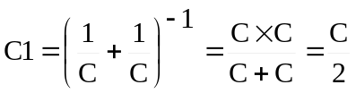, и 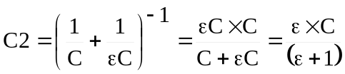.  Поэтому разность равна 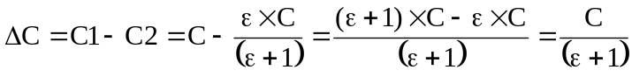.  Подставляем числа. 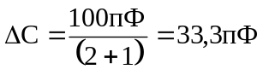.
ΔC=?

